مديرية التربية لولاية ميلة المستوى: السنة الرابعة متوسط
المؤسسة : متوسطة المجاهد طويل محمد السعيد السنة الدراسية : 2023/2024
اختبار الفصل الثاني في مادة العلوم الفيزيائية و التكنولوجية المدة: ساعة ونصف
التمرين الأول : (6 نقاط)
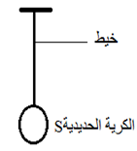
علق أحمد كرية من الألمنيوم متعادلة كهربائيا بخيط كما توضحه ( الوثيقة 1) :
ثم قرب إليها قضيبا بلاستيكيا مدلوكا.
1) صف ما يحدث عند تقريب القضيب من الكرية دون ملامستها، علل إجابتك .

- نبعد القضيب عن الكرية فترجع إلى وضع توازنها
الوثيقة 1
القضيب
2) احسب ثقل الكرية على سطح الأرض علما أن كتلتها 20g والجاذبية الأرضية 10N/Kg .
3) مثل القوى المؤثرة على الكرية في وضع التوازن باعتماد سلم الرسم .
1Cm 0.01N
4) إذا علمت أن ثقل الكرية على سطح القمر 0.032N وجاذبية القمر g= 1.6 _{N/ Kg} :
- احسب كتلة الكرية ، ماذا تستنتج؟

التمرين الثاني : (6 نقاط )
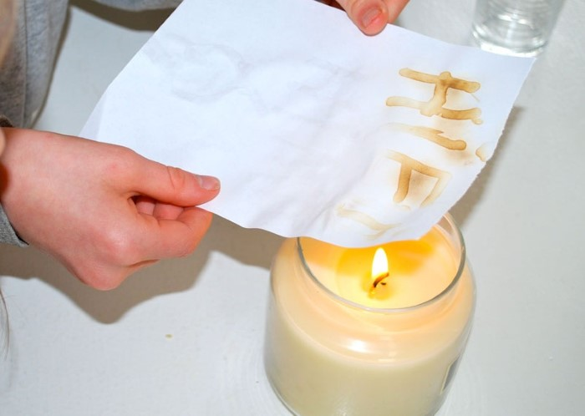
الحبر السري أو حبر الزاج الأحمر هو الاسم التاريخي لمحلول كبريتات الكوبالت
الثنائي ${{(Co}^{2+}+{SO}_{4}^{2-})}_{(aq)}$ ذو اللون الأحمر، حيث كانت تكتب به الرسائل
السرية فتختفي الكلمات المكتوبة أو الخطط العسكرية المرسومة بمجرد أن يجف الحبر
ثم يعاد إظهارها بتعريض الرسالة لمصدر حراري ويعرف حاليا بالحبر السري (الوثيقة2).
تم وضع الحبر السري في وعاء مطلي بطبقة من معدن المغنزيوم ${Mg}_{(s)}$ فلوحظ
زوال ميزته واختفاء لونه الأحمر وظهور محلول جديد بالإضافة إلى ترسب معدن.
- المحلول الجديد الناتج هو محلول كبريتات المغنزيوم الثنائي.
- أكتب صيغته الشاردية.
- فسر اختفاء اللون الأحمر لمحلول كبريتات الكوبالت الثنائي وسم المعدن المترسب.
الوثيقة 2
- أكمل معادلة التفاعل الكيميائي الحادث بالصيغة الشاردية ثم أعد كتابتها بالصيغة الإحصائية:
${{(Co}^{2+}+{SO}_{4}^{2-})}_{\left(aq\right)}{+ Mg}_{(s)}$ ........... + ..............
- حدد الفرد الكيميائي الذي لم يشارك في هذا التفاعل الكيميائي ثم بين كيف يتم الكشف عنه.

الوضعية الإدماجية: (8 نقاط )
أثناء زيارة أحمد لبيت أحد أصدقائه لاحظ في غرفة الضيوف ونظرا لأن الغرفة لا تحتوي إلا على مأخذ واحد قام باستعمال متعدد المآخذ لتشغيل كل من التلفاز - الكمبيوتر – المكيف وشحن الهاتف في نفس الوقت ، بعد فترة زمنية انبعثت رائحة احتراق وصدرت أصوات أزيز من المأخذ أعقبها صوت فتح القاطع آليا.
أثناء حدوث ذلك همّ أحمد بالخروج من القاعة مارا بسجاد من الصوف وهو حافي الأرجل، لكن بعد مسكه لمقبض الباب المعدني شعر بلسعة كهربائية.
-1 فسّر ما حدث للمأخذ الكهربائي مع تقديم الحلول اللازمة لتفادي ذلك.
-2 قدم تفسيرا علميا للَسعة الكهربائية التي شعر بها أحمد .
-3 تمثل( الوثيقة 03 ) مخططا كهربائيا لغرفة منزل ، أعد رسم المخطط محترما قواعد الأمن الكهربائي موضحا التعديلات والإضافات التي قمت بها في جدول .

الوثيقة 03

بالتوفيق
تعلم فليسَ المرءُ يولدُ عالماً *** وَلَيْسَ أخو عِلْمٍ كَمَنْ هُوَ جَاهِلُ...
الإمام الشافعي

